# 实验1：逻辑运算表示与验证

姓名：孙淼

学号：2018211958

班级：计科二班

实验地点：机房

实验时间： 10/31

**1、实验目的和要求：**

目的：理解命题逻辑相关运算，增强逻辑推理能力

要求：

(1). 从键盘输入命题常元的真值求他们的合取、析取、求反、异或、单条件、

双条件以及命题表达式的真值。

(2). 求任意一个给定命题表达式的真值表，并根据真值表给出主范式。

**2 实验环境和工具**

开发环境：开发环境：Visual C++ 6.0，VS2013 等版本

本实验可提供实验平台，从以下两种方式中任意选择：

(1). 借助控制台实现实验要求中的相关运算

(2). 借助 MFC 实现实验要求中的相关运算

**3 实验结果**

**3.1 程序流程图**

遵循各逻辑运算表示和验证方法填写空缺代码即可实现。

**3.2 程序代码**

程序代码省略，详细见代码文件

**3.3 运行结果**

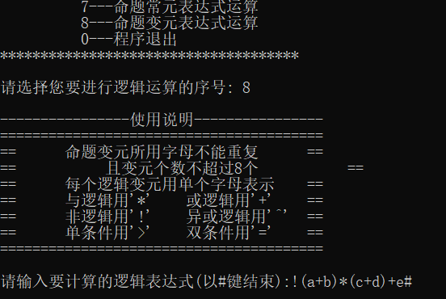

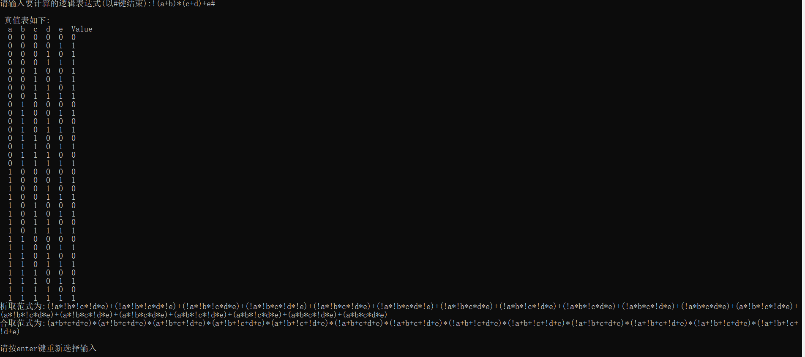

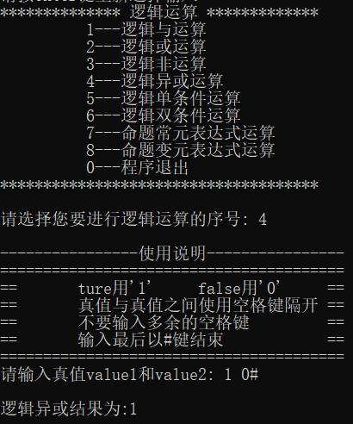

**3.4 运行结果分析**

大部分代码运行结果正确，但是老师的代码有bug，即无法计算多重非运算，如：!!!!a的代码结果与实际情况不符合

**4 代码与运行结果优化（可选）**

**5 实验心得**

这次实验让我学到了很多实践中的知识。并且加深了我对课本知识的理解和认识，学到了更多离散数学的知识的具体应用和算法实现，比如中缀表达式转换为后缀表达式，在实验过程中，更容易记忆和深入理解应该注意的一系列问题。 数据结构的知识在这个实验中也是在很多地方都运用到了，让我同时加深了对数据结构的理解。